Е.Н. Ларкина, учитель
английского языка
МБОУ Усть-Ярульская СОШ
с. Усть-Яруль, Красноярский край

Формирование креативного мышления как компонента функциональной грамотности учащихся в процессе обучения английскому языку
«Креативно мыслить - это значит копать глубже, смотреть лучше, исправлять ошибки, беседовать с кошкой, нырять в глубину, проходить сквозь стены, зажигать солнце, строить замок на песке,
приветствовать будущее».
Поль Торренс
Актуальность. В мире современных быстро развивающихся технологий, обществу необходимы люди, умеющие адаптироваться к изменениям, умеющие быстро принимать нестандартные решения проблем; находить новые пути использования предметов, вещей, ресуров; способные к самореализации собственных возможностей. Поэтому в настоящее время развитие креативного мышления у обучающихся является актуальной, необходимой и востребованной задачей педагогов.
Что же такое креативность? Креативность у многих педагогов ассоциируется со словом творчество. Но на самом деле понятие «креативность» гораздо шире. Креативность –это применение знаний, умений в новой ситуации, для решения нестандартных проблем, в отличие от рутинного функционирования; способность генерировать совершенно новую, привлекательную и полезную мысль или идею; поиск и открытие новых комбинаций, связей для решений проблем. Виды креативного мышления: дивергентное – разнообразие идей;
латеральное – нестандартность, не шаблонность идей, оригинальность.
Умения креативного мышления:
- «беглость мысли» (количество идей, возникающих в единицу времени);
- оригинальность (способность производить идеи, отличающиеся от общепринятых взглядов, отвечать на раздражители нестандартно);
- гибкость – способность продуцировать разнообразные идеи;
- способность усовершенствовать объект, добавляя детали;
- способность к обнаружению и постановке проблем;
- способность решать проблемы, прорабатывать решение, воплощать идею.
Принципы развития креативности:
- Принцип соединения случайностей
- Принцип ограничений (время, ресурсы, правила)
- Принцип ассоциаций
- Принцип недостаточности информации
- Принцип дивергентности (идей, способов)
- Принцип недостающей информации (предлагается часть информации, необходимой для выполнения задания)
- Сделай наоборот
- Поменяй порядок
- Увеличь или сократи
- Неопределенность в способах деятельности
Особенности заданий на развитие креативного мышления:
- Проблемность. Неопределённость в способах действий (ответ неочевиден, нет способа решения проблемы)
- Допустимость и необходимость альтернативных решений
- Оригинальность
- Разнообразие
- Количество
Развитие креативного мышления у обучающихся должно иметь системный подход, то есть оно должно формироваться и развиваться у обучающихся на разных предметах в школе, поэтому в школе была создана проблемная группа
В нашей школе я принимала участие в краевой апробации «Исследование действием», которое было направлено на формирование креативного мышления у обучающихся на уроках английского языка. В течении полугода я апробировала на своих уроках методы, приемы и техники креативного мышления. Благодаря данному проекту я прибрела колоссальный опыт, который продолжила использовать на своих уроках. И теперь данный опыт вышел на уровень педагогической практики.
Проблема в системе образования состоит в том, что обучение зачастую сводится к шаблонному запоминанию и воспроизведению приемов действия, типовых способов решения заданий. Шаблонность, к сожалению, не даёт раскрыть творческий потенциал ребёнка и убивает у детей интерес к познанию. Дети лишаются радости открытия и постепенно могут потерять способность к творчеству. Многие исследователи отмечают, что в процессе школьного обучения преимущественно «тренируются» такие психические процессы, как память, восприятие, мышление, а развитию воображения, креативности уделяется недостаточное внимание. Поэтому решением данной проблемы будет использование методов, приёмов и заданий на развитие креативного мышления, которые развивают нестандартность мышления, гибкость ума, беглость мышления, творческий потенциал ребёнка.
Цель практики: создание условий для формирования креативного мышления у обучающихся.
Задачи:
1. Изучить методику креативного мышления.
2. Разработать систему заданий на формирование креативного мышления у обучающихся на уроках английского языка.
3. Апробировать систему заданий на формирование креативного мышления у обучающихся на уроках английского языка.
4. Способствовать повышению мотивации у обучающихся к изучению английского языка.
Основная идея практики состоит в изучении, создании и внедрении системы заданий на формирование креативного мышления у обучающихся на уроках английского языка.
Практика реализуется через методы, техники, приемы и задания, направленные на развитие креативного мышления.
Один из самых известных методов на развитие креативного мышления – мозговой штурм. Основной принцип состоит в том, чтобы развести во времени генерацию идеи и ее критику. Каждый участник выдвигает идеи, другие пытаются их развивать, а анализ полученных решений проводится позже. Иногда используют «немой» вариант мозгового штурма – брейнрайтинг, когда идеи записываются на листке бумаги, который участники передают друг другу, внося новые возникшие соображения. Я провожу данный метод таким образом: класс делится на две группы «генераторов идей» и «экспертов идей». Генераторы идей получают проблемную ситуацию на соответствующую тему урока, например: «School of the future», «Teenage problems». За определённое время они должны сгенерировать как можно больше идей, связанных с данной ситуацией. Приветствуются нестандартные идеи, критика отсутствует даже на самые бредовые идеи. Затем в работу вступают эксперты идей. Их задача проанализировать все идеи и отобрать на их взгляд самые оригинальные, нестандартные идеи. Затем подводится итог в виде небольшого высказывания. Метод «Мозговой штурм» позволяет всем обучающимся чувствовать себя увереннее на уроке, т.к. их мнение, пусть и не самое верное, принимается наравне со всеми. У детей повышается самооценка, желание работать, размышлять и не бояться высказывать своё мнение.
Для закрепления лексического или грамматического материала мне нравится использовать ментальные карты (mind maps). Автор – Тони Бьюзен. По его мнению, креативность связана с памятью, а значит, укрепление памяти улучшит и качество креативных процессов. Однако традиционная система записи с заголовками и абзацами препятствует запоминанию. Бьюзен предложил поместить в центр листа ключевое понятие, а все ассоциации, достойные запоминания, записывать на ветвях, исходящих от центра. Не возбраняется подкреплять мысли графически. Процесс рисования карты способствует появлению новых ассоциаций, а образ получившегося древа надолго останется в памяти.
Пример ментальной карты, созданной обучающимися 5 класса:
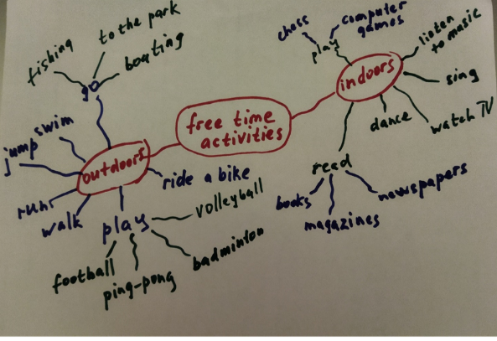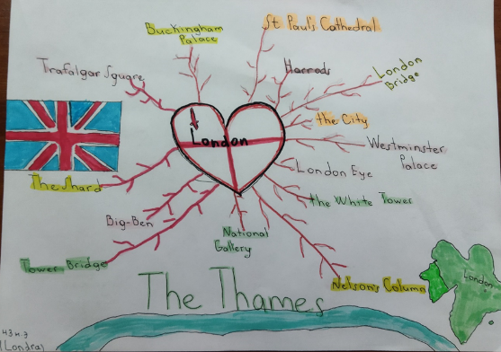
На этапе актуализации знаний я использую такой прием креативного мышления как ассоциации: Think of 20 words you associate with white/red/green. Think of 20 words that are happy/angry/lonely. Think of 20 words associated with the topic of … (art / cinema / technology).
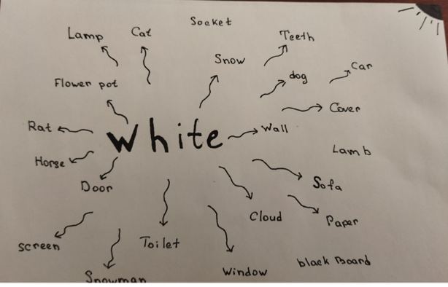
Данный прием развивает не только креативное, но и логическое мышление, совершенствует механизмы запоминания слов, обогащает словарный запас обучающихся.
Такую технику, как «Что, если бы...» я использую не только для развития креативного мышления, но и для закрепления грамматической структуры: «What would happen if…» Эта техника полезна тем, что позволяет выйти за привычные рамки и не ограничиваться так называемыми правильными представлениями. Хоть и говорят, что никто не знает, что было бы, если бы все было по-другому, но фантазировать-то никто не мешает. В этой технике на развитие креативности вам как раз предлагается подумать над подобными вопросами. На обсуждение выносится тема, стимулирующая работу мысли. Например:
What would happen if there were no telephones?
What would happen if you were 3 meters tall?
What would happen if you could fly?
What would happen if you were a teacher?
What would happen if you were a doctor?
В младших классах я использую такие приемы креативного мышления, как «Сумасшедший генетик», «Нарисуй монстра». Обучающимся предлагается нарисовать монстра, либо нечто, что будет сочетать в себе как можно больше признаков всех известных вам зверей. Цель: убить любые зачатки логики и здравого смысла, сделав акцент на креативности. Draw a monster. Give him a name. Describe your monster and introduce him to your classmates.
Интересный приём: креативный подбор слов к заданному содержанию. (Creating new) На уроках английского языка, мы привыкли давать стихотворение или текст с пропусками, затем включать аудиофайл и обучающиеся должны прослушать и заполнить пропуски. Это задание на умение слышать информацию. Креативный же подбор слов подразумевает то, что пропуски в тексте нужно самим подобрать, чтобы получилось новое творение. Вот так мои ученики креативно изменили известную английскую песню «Yellow Submarine»:
In the village (town) where I was born
Lived a man who sailed to sea
And he told us of his travel (life)
In the bottom (land) of submarines
So we sailed up to the land (sun)
Till we found a sea of friends (green)
And we swam (lived) beneath the waves
In our crazy (yellow) submarine
We all live in a crazy (yellow) submarine
Crazy (Yellow) submarine, crazy (yellow) submarine
We all live in a crazy (yellow) submarine
Crazy (Yellow) submarine, crazy (yellow) submarine
В своей практике очень часто я использую креативный приём «Name as many … as you can…». Данный приём хорошо использовать в начале урока для разминки, либо в конце урока для подведения итогов. Например:
Name as many things as you can that fly… .
Name as many jobs as you can… .
Name as many animals as you can that lives in the woods… .
Name as many things as you can that you can do when it`s sunny … .
Также в начале урока как «warm up» я использую задания на формирование креативного мышления «A five minute activity». В зависимости от темы урока, обучающимся даются задания придумать по три слова в каждой категории. Например: «A five minute activity: sport». Write 3 words to each category:
1. Sports in water
2. Outdoor sports
3. Indoor sports
4. Team sports
5. Sports on ice
6. Sports played with a racket
7. Sports involving an animal
8. Sports where you row
9. Individual sports
10. International Sports Events
11. Sports equipment
12. Sports with a ball
13. Names for the «man in black»
14. Track and Field exercises
15. Extreme sports
В старших классах применяю на своих уроках приём, на развитие креативного мышления «Составление предложений». Берутся наугад три слова, мало связанные по смыслу, например: lake, pencil, bear. Надо составить как можно больше предложений, которые обязательно включали бы в себя эти три слова. Например:
I took a pencil and drew a bear near the lake.
The boy saw the bear and dropped a pencil into the lake.
In the picture you can see a bear near the lake drawn in pencil.
A bear was swimming in the lake when the artist was painting a picture.
The lake looked like a bear, and the girl bathing in it was as thin as a pencil.
Эта игра развивает способность устанавливать разнообразные связи и отношения между привычными предметами, творчески создавать новые предложения из разных слов. Данный приём можно проводить по-другому. Нужно придумать как можно больше предложений, состоящих из четырех слов. Каждое слово в предложении должно начинаться с указанной буквы. Допустим это будут m, b, l, y. Буквы нельзя менять местами. Например: Mum bought lemons yesterday. Men brought letters yesterday. Mike broke legs yesterday.
Прием словослияние (Portmanteau words) – способ словообразования, разновидность такого способа как «сокращение» также развивает креативное мышление. Приведу несколько примеров таких новых слов, созданных моими учениками: generap (generation+gap), spaloration (space+exploration), youneration (young+generation), comfotel (comfortable+hotel), hapife (happy +life), fashfuni (fashionable + furniture).
Применение приема «Креативные иллюстрации» помогает развивать не только навыки креативного мышления, но и подготавливает детей к описанию картинки. Задания по картинкам могут быть разные. Например:
1. Think of 10 questions you would like to ask her/him.
2. Think about the most original name of the picture.
3. Think of 8-10 words to describe the picture.
4. Think of 8-10 words you associate with the picture.
5. Come up with a continuation to what happens next.
6. Make up a story on behalf of … .
Imagination: What`s inside?
Можно показать детям половину фотографии. Пусть они попробуют догадаться, что изображено на второй части. Look at the picture. Guess what is drawn on the second half of the picture.
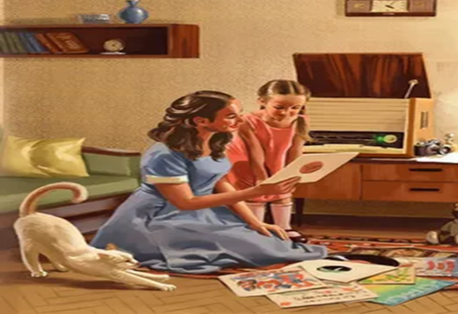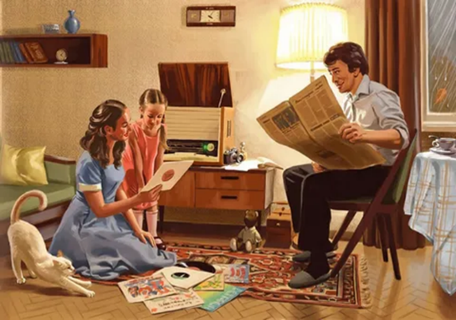
В своей практики я применяю приём кроссенс на разных этапах урока:
− проверка домашнего задания (с помощью кроссенса рассказать о материале прошлого урока, функция опорной образной схемы);
− формулировка темы урока, постановка цели урока;
− обобщение материала, закрепление (кроссенс состоит из изображений, которые появлялись в ходе урока на разных этапах, ученики по ним обобщают материал и делают вывод);
− организация групповой работы (составление кроссенса на заданную тему из предложенных изображений, сравнение кроссенсов групп);
− творческое домашнее задание (составление кроссенса на заданную тему).
Слово «кроссенс» означает «пересечение смыслов», состоит из 9 картинок, связанных между собой. Читать кроссенс нужно следующим способом:

− сверху вниз и слева направо (как правило чтения в русском языке), далее двигаться только вперед и заканчивать на центральном 9 квадрате, таким обра-зом получается цепочка, завернутая «улиткой». Примеры: 10 класс тема «Family relationships»
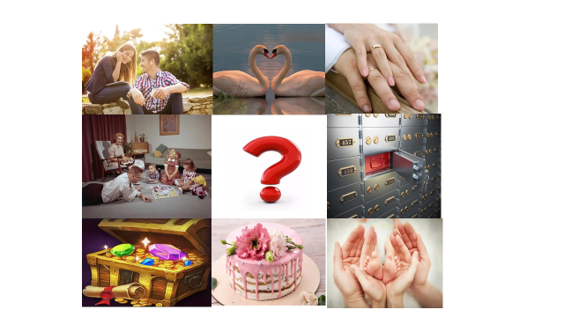
6 класс тема «London attractions»
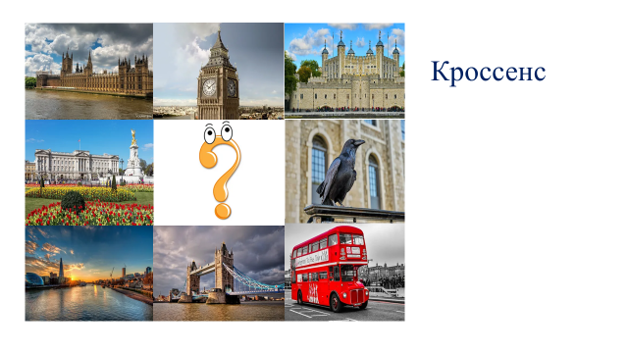
Более подробно ознакомиться с методами, приёмами и техниками на развитие креативного мышления можно на сайте: https://infourok.ru/user/larkina-evgeniya-nikolaevna/page/raop1
Ссылки на фрагменты уроков с использованием заданий на развитие креативного мышления:
https://youtu.be/xEbPCMxLIKs
https://youtu.be/bQVBu0_kH3Y
Результативность практики, в том, что были созданы условия для формирования креативного мышления на уроках английского языка; изучены, подобраны и апробированы методы, приёмы, техники на развитие креативного мышления. Применение на уроках методов, приемов и техник креативного мышления:
- реализует ФГОС, так как используется системно-деятельностный подход при развитие креативного мышления;
-позволяет формировать у обучающихся ключевые компетенции и все виды учебных универсальных действий;
- создаёт в классе доброжелательную атмосферу сотрудничества;
- помогает повысить мотивацию к изучению английского языка и снятию языковых трудностей;
- актуализирует знания обучающихся;
- активизирует мыслительную деятельность обучающихся.
Обучающиеся одновременно приобретают метапредметные умения и развивают свои творческие способности. У обучающихся развиваются способности действовать не по шаблону, а свободно, оригинально, не стандартно.
Благодаря систематическому применению методов, приемов и техник креативного мышления повысилось качество обученности обучающихся английскому языку
Классы | 2020-2021уч.год | 2021-2022уч.год
9 класс | 38% | 50%
10 класс | 44% | 67%

Мой ученик Евсюков Макар, ученик 7 класса, стал победителем Всероссийской онлайн-олимпиады Учи.ру по английскому языку для учеников 1-9 классов в апреле 2022 года. До этого все участвующие обучающиеся в олимпиадах по английскому языку на платформе Учи.ру были лишь участниками.
Креативное мышление сложно измерить. Поэтому для измерения результатов развития креативного мышления я использую метод наблюдения. Метод «мозговой штурм» оценивается по количеству предложенных оригинальных, нестандартных идей. Так же на уроках используются листы самооценки с оцениванием заданий, направленных на развитие креативного мышления.
Данная практика была представлена:
- на районном уровне на ПТГ, на районных методических десантах;
- на краевом уровне на вебинаре «Опыт использование заданий, направленных на развитие креативного мышления в практике учителя» КК ИПК, 8 декабря 2021 год https://www.youtube.com/watch?v=DYSNvmX1V_8&feature=youtu.be
Имею благодарственные письма от КК КИПК:
1.Благодарственное письмо за презентацию опыта по использованию заданий на развитие креативного мышления на вебинаре в рамках реализации регионального плана мероприятий, направленных на формирование и оценку функциональной грамотности обучающихся ОО, на 2021/22 учебный год.
2. Благодарственное письмо за активное участие в проекте «Формирование креативного мышления у обучающихся и выступление с презентацией опыта «Применение заданий на формирование креативного мышления в практике учителя английского языка» 2021г.
3. Благодарственное письмо за активное участие в работе Сетевого методического объединения учителей иностранного языка Красноярского края по направлению: «Профпроба: апробация креативных заданий на уроках английского языка» 2022г. https://infourok.ru/user/larkina-evgeniya-nikolaevna/page/raop1;
- на всероссийском уровне был представлен опыт работы по теме: «Формирование креативного мышления на уроках английского языка» на Всероссийском конкурсе профессионального мастерства педагогов «Мой лучший урок». Очно, г. Москва декабрь 2022г. https://infourok.ru/user/larkina-evgeniya-nikolaevna/page/raop1
Имеется публикация технологической карты урока английского языка с применением заданий на формирование креативного мышления https://pedcom.ru/publications/1/3288082/
Был разработан ИОМ, образовательной задачей которого было освоить приемы, методики и технологии, направленные на формирование креативного мышления.
Данная практика направлена на учителей английского языка, готова к тиражированию.

